Forside inden tryk på knappen “...”

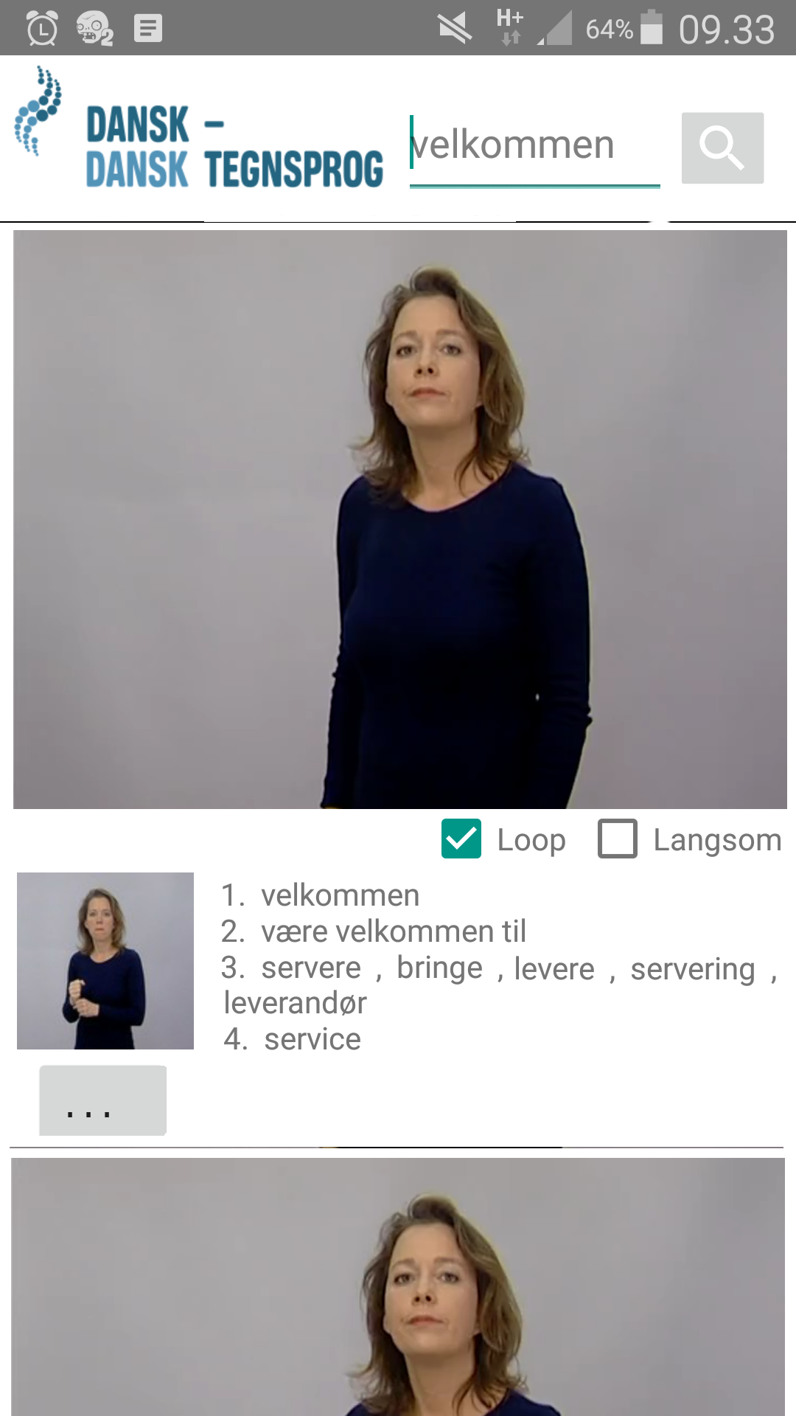

← TaskBar

← spiller automatisk ved fokus

← Checkboxe evt til SnackBar
som skjules/skjuless ved scroll.

Forside efter tryk på knap “...”

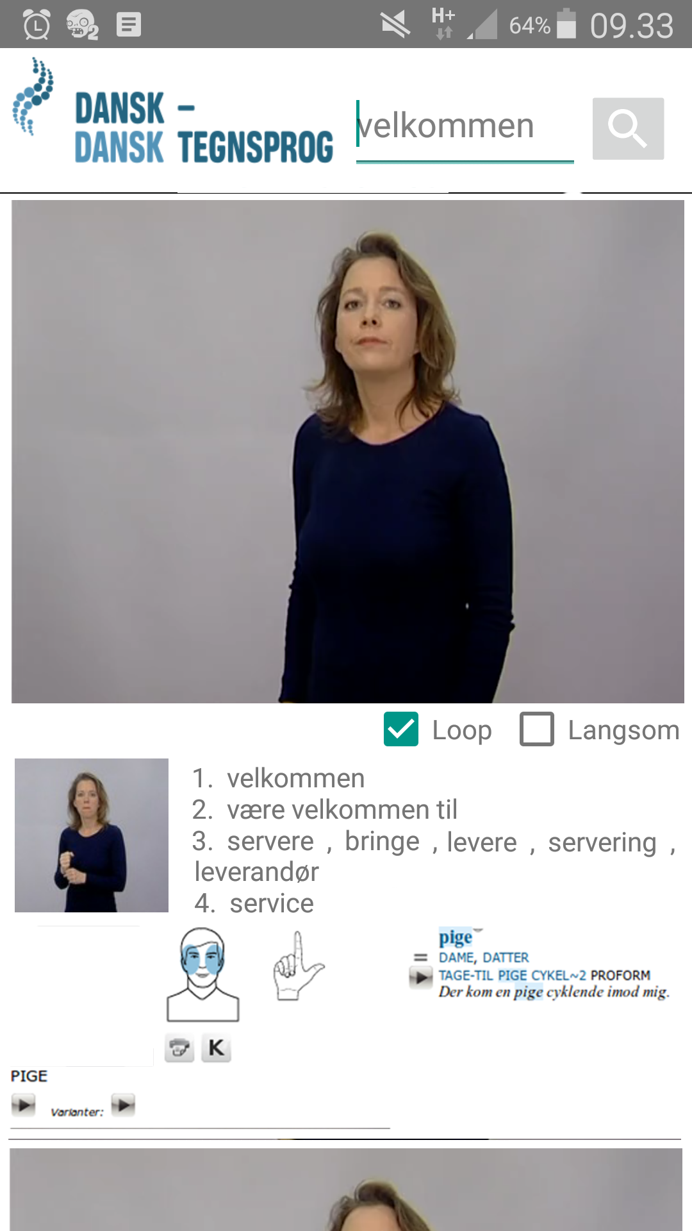

← Foldes ud. Foldes ind igen ved
scroill

Jeg har kigget på dette bibliotek ListVideoView, men fik alle mulige fejl. Der er forældede links i beskrivelsen og en del af teksten står på kinesisk.
Jeg har googlet og ikke fundet nogen andre der bruger det, så selv om det ser flot ud, har jeg en dårlig fornemmelse af det. Er det dumt at droppe det på den baggrund?

Jeg har umiddelbart valgt at gå efter dette i stedet:

AutoPlay Videos

Jeg tænker at bygge det op som et ListView med nogle forskellige fragmenter på hver plads. AutoPlay-videoview og den korte tekst skal være i et fragment for sig og så animere det detaljerede view ind som et fragment for sig.

Jeg har ikke helt besluttet hvad der skal ske ved skærmvending ud over at videoen skal vises så stort som muligt.

Der ud over har jeg nogle ønsker til videoens styreknapper.

-Det villle være vildt lækket hvis de kunne blive transparente når de vises, men det er ikke noget krav.
-Jeg vil gerne have en linie der viser hvor langt videoen er nået, som også kan bruges som slider, hvor videoen følger med og viser den frame, den er nået til – som et foto. Altså at når man hiver i slider-knappen, fryser videoen og man ser den frame i videoen som svarer til sliderens position.
Jeg er usikker på om den skal spille videre derfra eller automatisk skal pause..
-Og jeg ville også gerne have frame-step afspilning ved hjælp af to knapper.

Grunden er at der er to vigtige brugergrupper:
Den helt oplagte bruger vil slå et ord op, for at finde tegnet.

Den anden gruppe er tegnsprogstolke-studernede, som skal bruge den rigtig meget som værktøj til at kigge nærmere på tegn og deres opbygning. De skal kunne pause og finde frem til lige præcis de frames hvor noget helt bestemt sker.
Zoom vil de sikkert også ønske sig. Måske screenshots, men de ting prioriterer jeg ikke så højt i første omgang.

